**ENUCLEAÇÃO EM CADELA APÓS PROTUSÃO OCULAR TRAUMÁTICA: RELATO DE CASO**

**Rafael Ferreira Gontijo Costa1*, Priscila Fantini2.**

*1Graduando em Medicina Veterinária – Centro Universitário Una Bom Despacho – Bom Despacho/MG – Brasil – *Contato: rafamoema@yahoo.com.br*

*2Professor de Medicina Veterinária – Centro Universitário Una Bom Despacho – Bom Despacho/MG – Brasil*

**INTRODUÇÃO**

A proptose é uma emergência oftálmica caracterizada pelo deslocamento anterior do globo ocular de forma súbita, com encarceramento das pálpebras atrás desta estrutura. Ocorre usualmente em decorrência de traumas contusos no crânio, provocados por queda, mordidas de outros animais ou acidentes automobilísticos. Os cães braquicefálicos são mais propensos ao desenvolvimento desta condição por possuírem órbitas rasas, olhos proeminentes e ampla fissura palpebral. Em caso de exposição prolongada do globo ocular pode ocorrer glaucoma congestivo, descolamento de retina, ceratite progressiva, estase venosa, avulsão óptica, necrose corneana, estrabismo permanente e distensão do nervo óptico, resultando em cegueira definitiva. A tração do quiasma óptico também pode afetar de forma negativa a visão do olho contralateral. O prognóstico do animal decorre dos achados clínicos, sendo positivo quando o apresenta visão intacta, reflexo pupilar fotomotor mantido, aparência de fundo normal e tempo curto de proptose, podendo o globo ocular ser reposicionado. Caso contrário, quando o dano bastante severo, pode ser necessário realizar o procedimento cirúrgico de enucleação 2, 5, 6, 7, 8.

A enucleação compreende a cirurgia de remoção total do globo ocular, sendo um procedimento bastante comum na clínica de pequenos animais. É uma alternativa terapêutica quando a estrutura ocular representa um risco em potencial para a saúde do paciente e este apresenta cegueira irreversível, no entanto, ainda há manifestação de dor local, como em casos de neoplasias, ruptura do nervo óptico, traumatismos e perfurações severas, glaucomas não responsivos ao tratamento, pan-oftalmites e endoftalmites intratáveis 1, 4, 6.

Diferentes técnicas são descritas na literatura para a realização da enucleação em cães e gatos e a escolha depende da condição e patologia encontrada no globo ocular, a anatomia do paciente e a preferência do cirurgião 3, 5.

O objetivo deste trabalho é relatar um caso de nucleação após protusão ocular traumática em uma cadela e seu desfecho.

**RELATO DE CASO E DISCUSSÃO**

Uma cadela da raça Shi-tzu de 8 meses de idade e peso de 4,6 quilos compareceu à uma clínica veterinária da cidade de Moema, Minas Gerais no mês de setembro de 2021 acompanhada de seu tutor. Este relatou que havia saído de casa para trabalhar e ao retornar, no período final da tarde, encontrou o animal com o olho esquerdo protuso (Fig. 1), demonstrando sinais de dor. Procurou então o atendimento veterinário no mesmo dia. O tutor possuía outra cadela, de porte grande, que convivia na mesma casa. Os vizinhos lhe disseram que haviam escutado uma briga entre o animal em questão e a outra cadela na parte final da manhã.

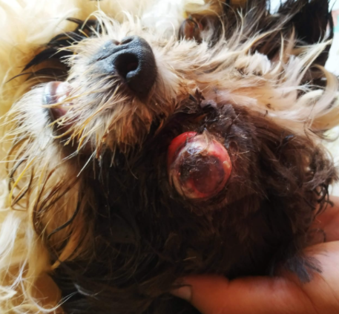

**Figura 1:** Cadela da raça Shih-tzu apresentando olho esquerdo protuso em decorrência de uma briga com outra cadela de porte maior (Fonte autoral).

O veterinário realizou os testes de reflexo de ameaça e reflexo pupilar fotomotor, em que o animal não apresentou resposta positiva, demonstrando perda da visão. À avaliação física, também apresentou diversos músculos perioculares lacerados, além da dor intensa à palpação. Sendo assim, optou-se pela cirurgia de enucleação.

O animal foi devidamente preparado e posicionado. A medicação pré-anestésica foi feita com xilazina e cetamina por via intramuscular, a indução foi feita com propofol por via endovenosa, bem como a manutenção anestésica, utilizando um terço da dose de indução em bolus. Também foi realizado o bloqueio retrobulbar com lidocaína.

Foi realizada a técnica de enucleação transconjuntival, em que foi feita uma cantotomia lateral de 3 cm de extensão para melhor exposição do globo ocular. Em seguida foi feita a dissecção e desinserção dos músculos extraoculares com uma tesoura de ponta romba, seguida da exposição do nervo óptico. Esta estrutura foi pinçada, transfixada e seccionada, retirando completamente o globo ocular (Fig. 2). As margens palpebrais foram removidas e a cavidade foi lavada com solução salina estéril.

Os tecidos residuais dos músculos extraoculares e da fáscia periorbital foram suturados com fio absorvível sintético 4-0 em pontos simples separados, para reduzir o espaço morto do local. O subcutâneo foi suturado com o mesmo fio em padrão simples contínuo e a pele, com fio de nylon 2-0 em padrão X (Fig. 3).

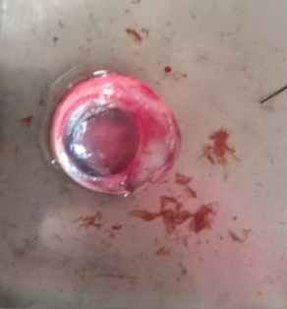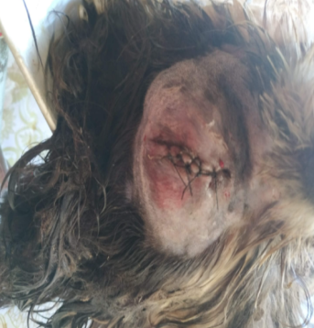

**Figura 2:** Globo ocular completamente removido (Fonte autoral).

**Figura 3:** Aspecto final da cirurgia de enucleação (Fonte autoral).

Não houve intercorrências durante o procedimento cirúrgico.

O veterinário prescreveu tramadol na dose de 4 mg/kg a cada 8 horas, dipirona na dose de 25 mg/kg a cada 8 horas, cefalexina na dose de 20 mg/kg a cada 12 horas e meloxicam na dose de 0,1 mg/kg cada 24 horas. Todos os medicamentos deveriam ser administrados por 7 dias após o procedimento. Recomendou a realização de compressas frias caso houvesse edema excessivo, além do uso de colar elisabetano.

**CONSIDERAÇÕES FINAIS**

A proptose é bastante comum em cães braquicefálicos devido à conformação anatômica desta raça e o tratamento cirúrgico de remoção do globo ocular é habitual nestes casos, quando há perda da visão após tempo excessivo de exposição dos tecidos.

A técnica de enucleação transconjuntival normalmente é a mais utilizada, por possibilitar maior exposição dos vasos orbitários e nervo óptico, diminuir a perda dos tecidos e reduzir as hemorragias e a depressão orbitária, em paralelo às outras técnicas.